Отчет

Лабораторная работа 11

Старовойтов Илья, ИСиТ 1\1

Создание репозитория начинается с кнопки “*New*”в каталоге репозиториев.



Созданный репозиторий наполняем информацией в файл README

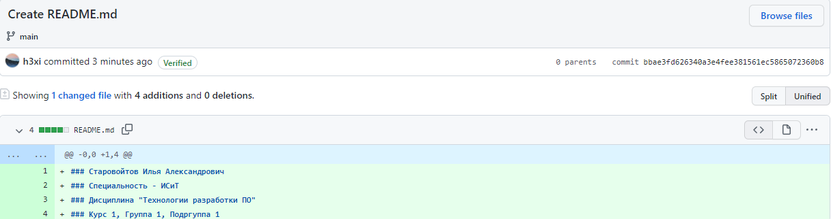

Для просмотра истории коммитов достаточно нажать на кнопку “*commits*”:

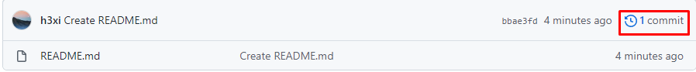

Для клонирования репозитория (в случае если он публичный) будет достаточно написать команду “*git clone <ссылка для клонирования>*”.

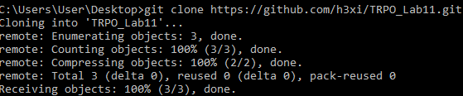

Для просмотра списка удаленных репозиториев необходимо использовать команду “*git remote*”. Можно также использовать ключ *–v* для просмотра адресов для чтения и записи, которые привязаны к репозиторию:



После внесения изменений в локальном репозитории необходимо зафиксировать изменения *“commit”* и отправить их на сервера GitHub “*git push*”:

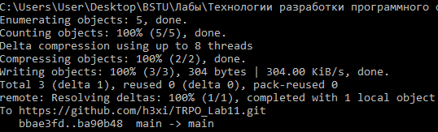

После отправки изменений на сервер файл *README*, который был изменен в локальном репозитории, изменился также и на сервере.

После загрузки файла отчета через веб-интерфейс с помощью команды *git fetch* можно получить обновления с сервера, а затем с помощью команды *git pull* обновить локальный репозиторий:

*GIT FETCH*

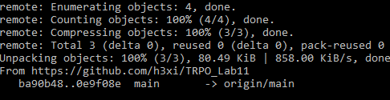

*GIT PULL*

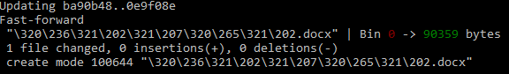

Однако вместо *git pull* можно использовать *git merge*, что вполне логично после выполнения команды *git fetch*.

По своей сути *git pull* является **двойной командой**, которая заменяет выполнение *git fetсh* и *git merge*.